Хроленок Мария Сергеевна

Урок № 43 Биология 8 класс 15.02.2022

Тема урока: Лабораторная работа 5. Изучение строения головного мозга
Цель урока: продолжить изучение отделов и частей отделов головного мозга, особенностями
строения и выполняемыми функцияими.

В рабочей тетради запишите:

Пятнадцатое февраля
Лабораторная работа 5
Изучение строения головного мозга
Цель: изучение отделов головного мозга их особенностей строения, функции.
Ход работы

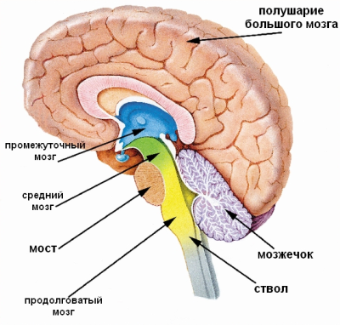
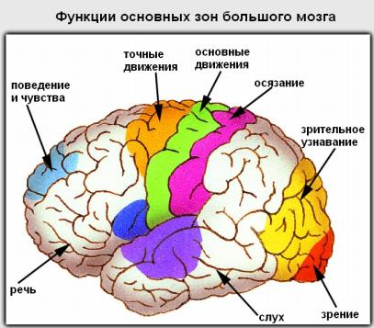
I. Теоретический материал.

II. Закрепление материала.

1. Используя параграф 42 на страницах 182-185 заполните таблицу «Головной мозг»

№  п/п | Отделы и части отделов головного мозга | Особенности  строения | Выполняемые функции
1 | Ствол:  • продолговатый мозг;  • мост;
2 | • средний мозг;
3 | • промежуточный мозг
4 | Мозжечок
5 | Передний мозг (левое и правое полушарие)

2. (Запишите вывод)
Вывод: Головной мозг - является главным регулятором всех ___________ организма, обеспечивает высшую ___________ _____________ человека. Головной мозг состоит из пяти отделов: ________________________________________________________________________

III. Контроль знаний.

Устно ответьте на вопросы:
1. Откройте § 42 на странице 182 № 1,2.

IV. Домашнее задание.

1. Повторить § 42 на страницах 182-185

Задание, выполненное в письменном виде, может быть сфотографировано или отсканировано и отправлено в виде файла. Для обратной связи можно использовать электронную почту maria_emily@mail.ru, социальные сети ВК.

